Tugas Pertemuan Ke - 1
Bab 1 : PENGENALAN DAN INSTALASI REACT NATIVE
Nama / NIM | Jessica Agnesia Suryadi / 2318022
Kelas | C
Nama Pengajar | Grivin William Revel
Asisten Lab | Grivin William Revel
Judul (Sesuai Tema) | Pengenalan & Installasi React Native

Langkah – Langkah Instalasi React Native
- Langkah – langkah

Buka website NodeJs.org lalu pilih sistem operasi sesuai laptop milik dan klik install pada button hijau.
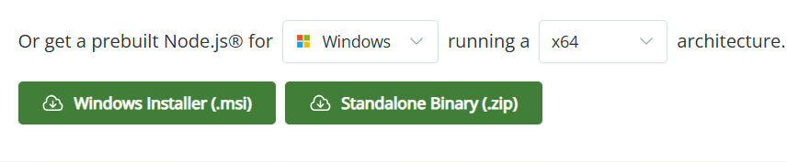

Gambar 1.1 Buka website Node.Js

Jika sudah terinstal, buka file tersebut dan tampilan awalnya akan seperti ini, lalu klik next untuk memulai setup.
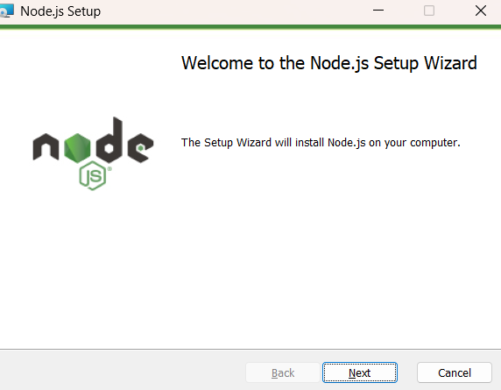
Gambar 1.2 Tampilan awal untuk Setup

Setelah itu, centang persetujuan dan klik next lagi untuk melanjutkan
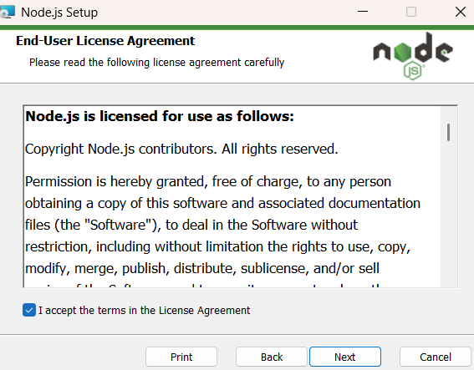
Gambar 1.3 Menyetujui License Agreement

Pilih Lokasi penyimpanan untuk menginstal Node.Js, pastikan penyimpanan ini berada di c supaya saat setup nanti akan mendapat izin, dan tidak terjadi error. Lanjut klik next tanpa mengubah atau mengklik button lain.
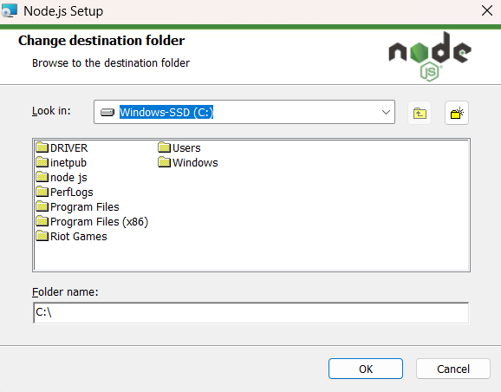
Gambar 1.4 Lokasi Penyimpanan Node.Js

Pada bagian ini centang kotak otomatis menginstall lalu klik next
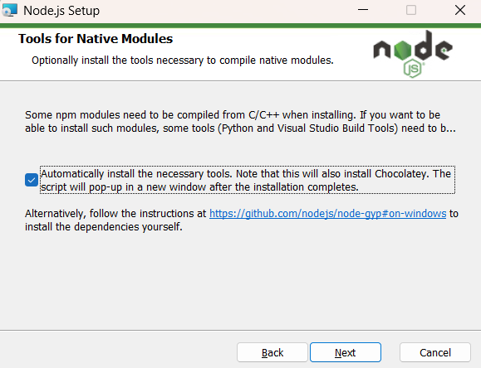
Gambar 1.5 Centang kotak otomatis menginstall

Pada bagian ini Node.Js sudah ready untuk di install, klik button install
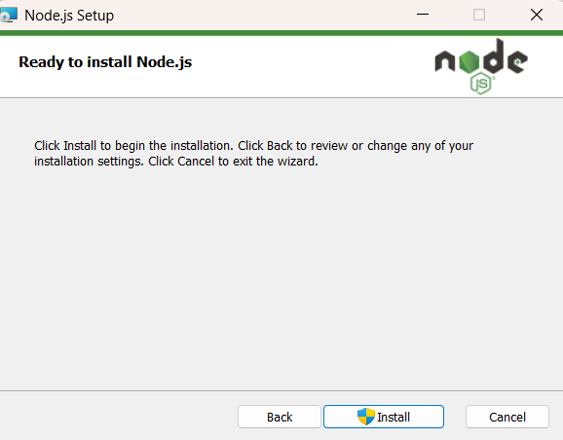
Gambar 1.6 Menginstall Node.Js pada perangkat

Jika installasi selesai, buka windows powershell dan lalu ketik perintah sesuai gambar di bawah ini, hingga nanti output yang muncul yakni versi dari Node.Js yang sudah di install
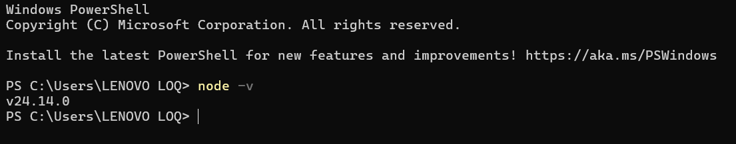
Gambar 1.7 Output hasil setelah penginstallan

Masih di disk C, buat folder baru dengan nama ‘Mobile2026’ lalu buka folder tersebut dan klik kanan sampai ada opsi open in terminal, klik opsi tersebut untuk membuat proyek kosong dengan expo di windows powershell.
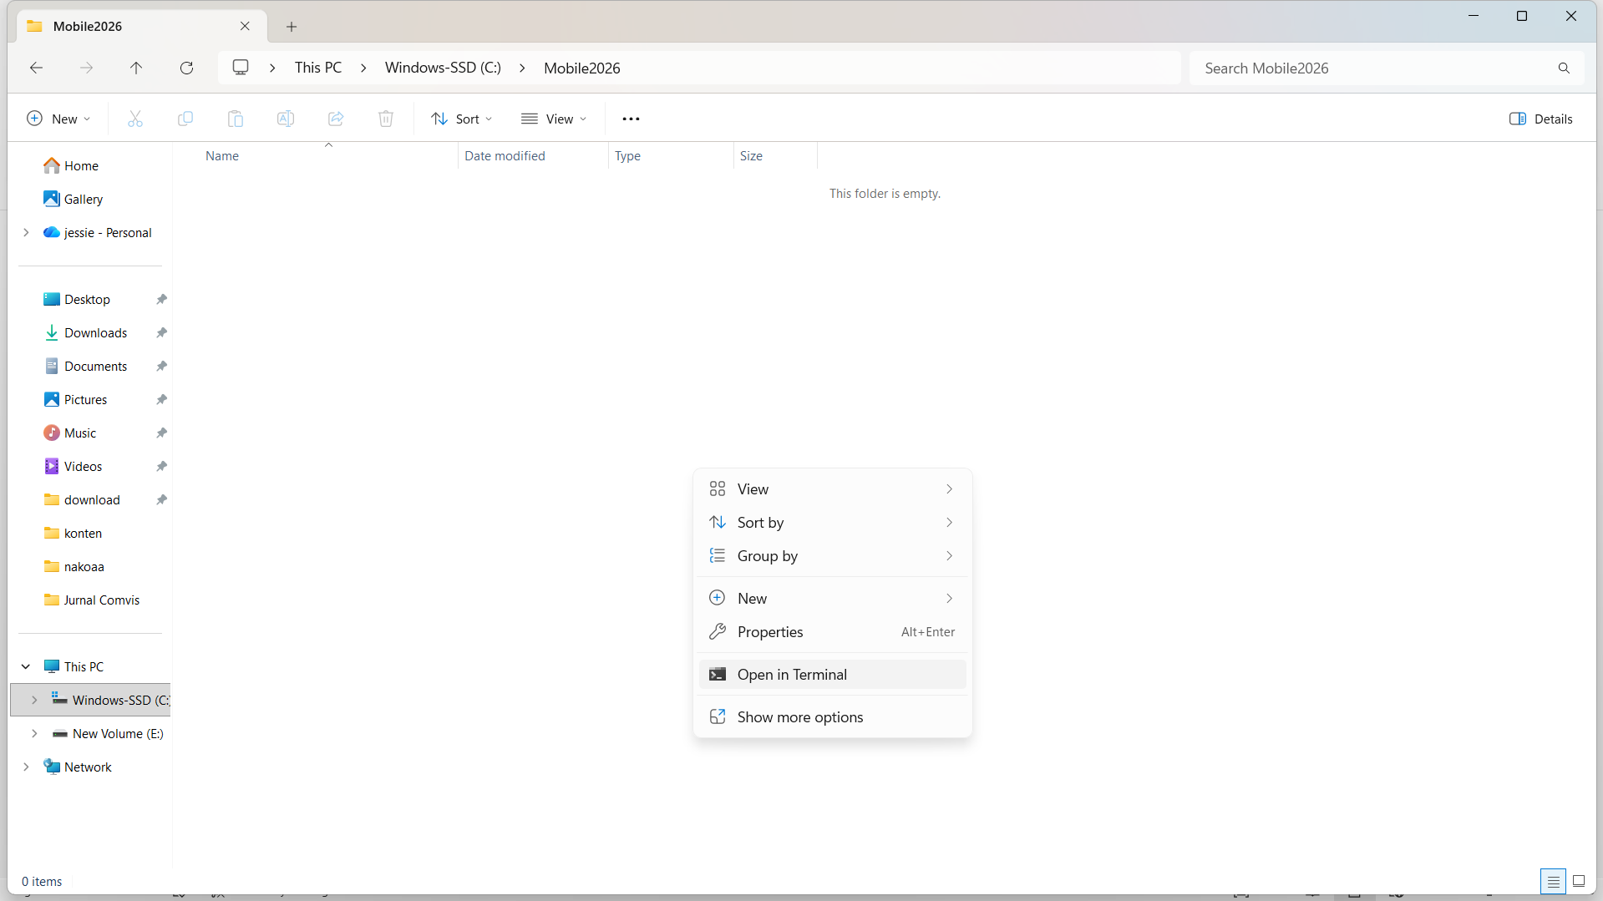
Gambar 1.8 Membuat Proyek Kosong
    - Pada windows powershell, masukkan perintah berikut
npx create-expo-app@latest -–template blank@54
    - Setelah perintah tersebut di ketik pada windows powershell, berikan nama pada aplikasi dengan nama “Woco’
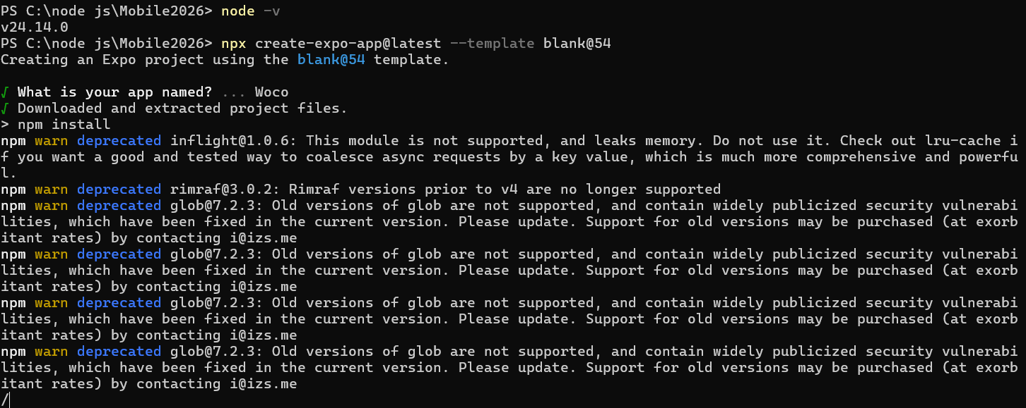
Gambar 1.9 Memberikan nama app dengan Woco
    - Selanjutnya, install Expo Go pada handphone
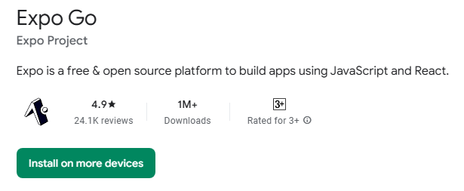
Gambar 1.10 Aplikasi Expo Go pada Handphone
    - Setelah proyek Expo berhasil di buat, jalankan perintah berikut
cd Woco
Selanjutnya jalankan perintah berikut :
npx expo start
    - Setelah perintah di jalankan, nantinya akan muncul QR Code yang menandakan bahwa Expo sudah berjalan, QR Code tersebut dapat di scan dari handphone yang mana nantinya akan langsung mengarah pada Expo
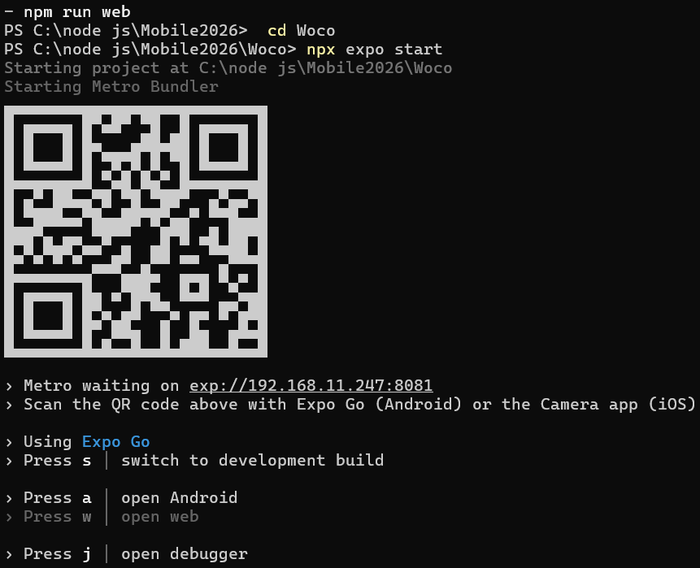
Gambar 1.11 QR Code Expo
    - Buka Aplikasi Expo Go lalu pilih menu Scan QR Code
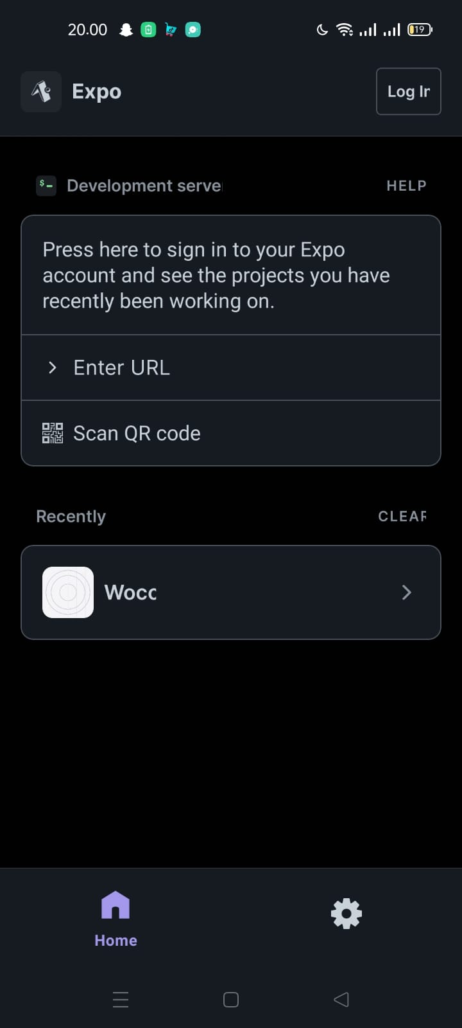
Gambar 1.12 Tampilan awal Expo Go
    - Scan QR Code yang ada pada Windows Powershell
    - Nantinya tampilan pada handphone akan seperti ini, artinya proses building telah selesai
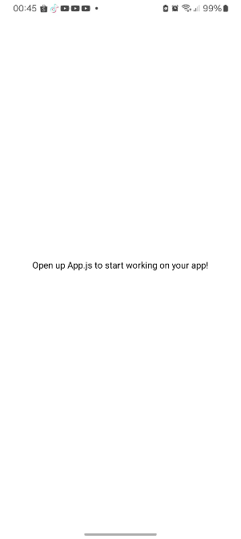
Gambar 1.13 Proses Building telah selesai

- Link Repository Github
https://github.com/jessicaagsi/TasteHub-Mobile-App.git

